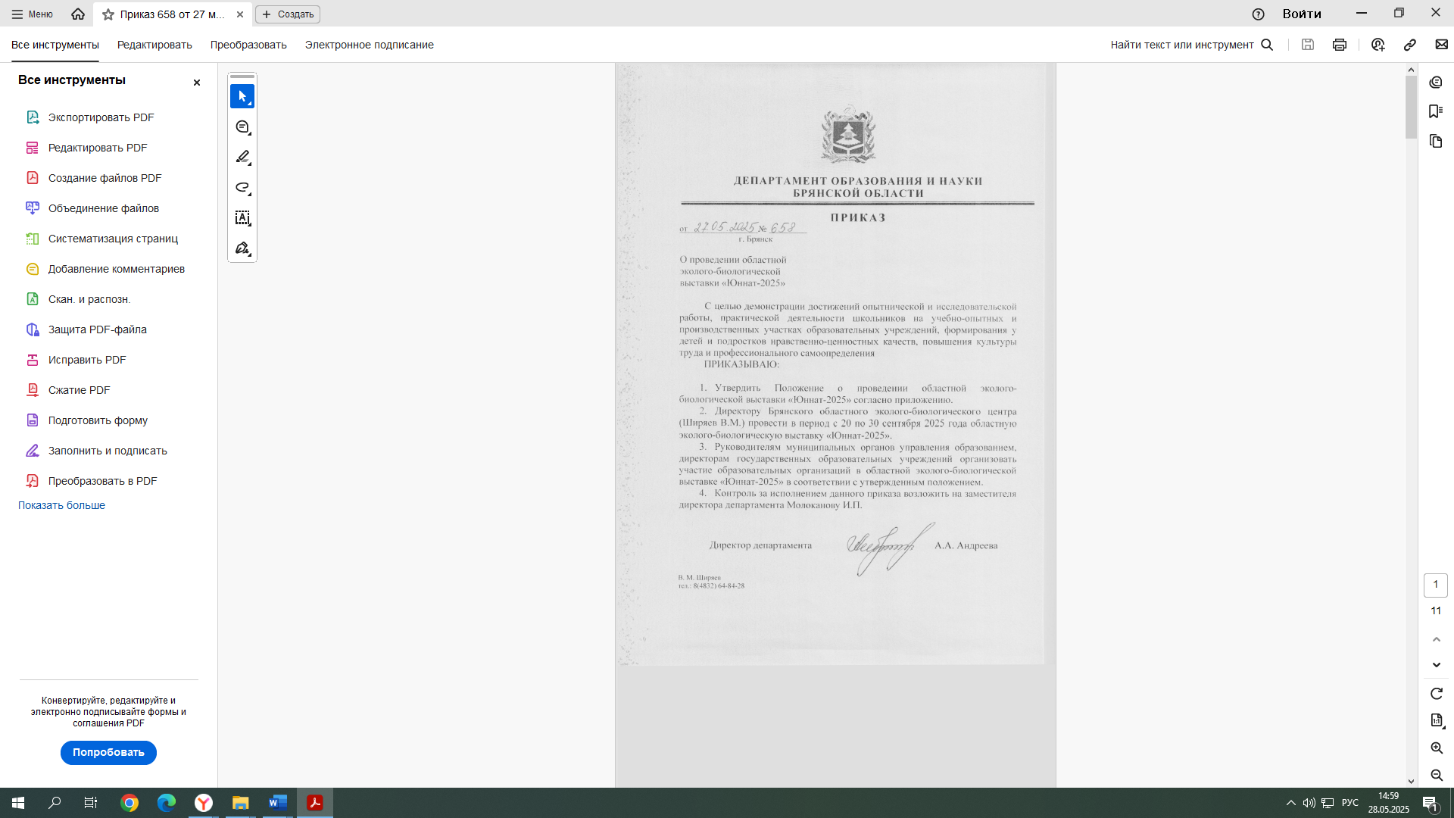
Приложение
к приказу № 658
от 27.05.2028 г.

ПОЛОЖЕНИЕ
об областной эколого-биологической выставке
«ЮННАТ-2025»

- ОБЩИЕ ПОЛОЖЕНИЯ.
  - Областная эколого-биологическая выставка «Юннат-2025» (далее-Выставка) проводится с целью демонстрации сельскохозяйственных достижений, итогов практической деятельности школьников на учебно-опытных и производственных участках образовательных учреждений, формирования у детей и подростков нравственно-ценностных качеств, повышение культуры труда и профессионального самоопределения.
1.2. Организаторами Выставки являются департамент образования и науки Брянской области, государственное автономное учреждение дополнительного образования «Брянский областной эколого-биологический центр».

2.ЦЕЛЬ И ЗАДАЧИ ВЫСТАВКИ
  - Цель проведения выставки - развитие интереса детей и молодежи к сельскохозяйственному производству через непосредственное их участие в практической деятельности на полях ученических производственных бригад и учебно-опытных участках образовательных организаций Брянской области.
  - Задачи:
- подведение итогов практической деятельности обучающихся на полях ученических производственных бригад, учебно-опытных участках образовательных организаций;
- выявление и поддержка обучающихся, проявляющих интерес к учебно-опытнической и практической работе в области сельскохозяйственного производства;
- развитие творческих способностей и устойчивого интереса к овладению технологиями выращивания экологически чистой сельскохозяйственной продукции;
- формирование общей экологической культуры;
- содействие нравственному и эстетическому воспитанию;
- развитие коммуникативных навыков в общении со сверстниками;
- оказание методической помощи педагогическим работникам, занимающимся агроэкологическим и сельскохозяйственным образованием обучающихся.

3.УЧАСТНИКИ ВЫСТАВКИ
3.1. К участию в Выставке приглашаются обучающиеся образовательных организаций, имеющих учебно-опытные участки (далее УОУ), а также обучающиеся объединений ученических производственных бригад (далее УПБ) и других детских объединений (обучающиеся в возрасте от 7-18 лет), ведущие учебно-опытническую и практическую работу по растениеводству и ландшафтному дизайну.
3.2. В Выставке допускается коллективное и индивидуальное участие.
3.3. Участие в Выставке является добровольным, бесплатным (безвозмездным) и не предусматривает внесение организационного сбора.
3.5. Предоставление экспоната на Выставку означает добровольное согласие
с условиями проведения Выставки.

4. СРОКИ ПРОВЕДЕНИЯ
4.1. Выставка проводится с 20 по 30 сентября 2025г. в г.Брянске на базе ГАУДО «Брянский областной эколого-биологический центр» (г. Брянск, ул. 7-я Линия,13).
4.2. Открытие Выставки состоится 25 сентября 2025 года.
4.3. Экспонаты с сопроводительными документами (Приложения 1, 2 к Положению), оформленные в соответствии с требованиями (Приложение 3 к Положению) принимаются в ГАУДО «Брянский областной эколого-биологический центр» (г. Брянск, ул. 7-я Линия,13) с 20 по 24 сентября 2025 г.
4.4. Участникам Выставки необходимо в срок до 25 сентября 2025г. разместить заявку на участие в областной эколого-биологической выставке «Юннат – 2025» на сайте «Навигатор дополнительного образования детей Брянской области» в разделе «Мероприятия» -
https://xn--32-kmc.xn--80aafey1amqq.xn--d1acj3b/activity/11242/?date=2025-06-02

5. ПОРЯДОК ПРОВЕДЕНИЯ

5.1. Выставка представлена экспозициями по следующим номинациям:
«Полеводство» (представление видового многообразия зерновых, крупяных, масличных, кормовых, технических культур и картофеля);
«Овощеводство» (представление видового многообразия овощных культур, выращенных на учебно-опытном (производственном) участке):
Подноминации:
«Чудо-овощ» - самые большие или маленькие по весу/размеру овощи;
«Чудо природы» - овощ причудливой, необычной или забавной формы;
«Заморское чудо» - экзотические овощи, выращенные в местных климатических условиях;
«Плодоводство» (представление видового многообразия плодов (фрукты, ягоды), выращенных на учебно-опытном (производственном) участке):
Подноминации:
«Чудо – фрукт» - самый большие или маленькие по весу/размеру фрукты;
«Чудо природы»- фрукт/ягода причудливой, необычной или забавной формы;
«Заморское чудо» - экзотические фрукты/ягоды, выращенные в местных климатических условиях;
«Цветоводство» (представление цветов, выращенных на учебно-опытном (производственном) участке и/или цветочных композиций, составленных из них);
«Лекарственные растения» (представление видового многообразия лекарственных культур с указанием области их применения) введение в культуру дикорастущих растений, выращивание различных форм и сортов лекарственных культур с повышенным содержанием биологически активных веществ; сбор, использование и хранение сырья).
5.2. В рамках выставочных экспозиций проводиться конкурс участников выставки по указанным номинациям, в соответствии с критериями оценки конкурса (Приложение 4 к Положению)
5.3. Для участия в Выставке не принимаются экспонаты:
-не соответствующие тематике Выставки;
- не соответствующие требованиям к оформлению экспонатов;
- выполненные с использованием ядовитых растений или их частей, а также опасных и токсичных материалов.
5.4. По окончании Выставки экспонаты подлежат обязательному вывозу из эколого-биологического центра в течении недели (до 08 октября 2025г.). По истечении указанного срока эколого-биологический центр не несёт ответственности за сохранность экспонатов.
5.5. Аннотации к экспонатам Выставки по усмотрению членов Оргкомитета, могут быть представлены к публикации без выплаты гонорара с сохранением авторства.

- РУКОВОДСТВО ВЫСТАВКОЙ
  - Руководство организацией и проведением Выставки осуществляет оргкомитет с правами жюри (Приложение 5 к Положению), который определяет порядок работы жюри, подводит итоги конкурса.
  - Оргкомитет оставляет за собой право изменить количество и наименование номинаций, количество призовых мест и осуществляет подбор состава жюри для оценки конкурсных работ.
  - Контактное лицо по вопросам участия образовательных организаций в конкурсе – Галас Наталья Александровна, методист ГАУДО «Брянский областной эколого-биологический центр» тел. (4832) 64-84-91, моб. +79208622303

- ПОДВЕДЕНИЕ ИТОГОВ И НАГРАЖДЕНИЕ УЧАСТНИКОВ ВЫСТАВКИ
7.1. По итогам проведения Выставки в каждой из номинаций среди участников определяются победители (1 мест) и призеры (2-е и 3-е места), которые награждаются грамотами департамента образования и науки Брянской области.
7.2. Информация о проведении и итогах Выставки размещается на сайте ГАУДО «Брянский областной эколого-биологический центр»: http://ebc.b-edu.ru/index.php

Приложение 1
к Положению о проведении
областной эколого-биологической
выставки «Юннат-2025»

Анкета-заявка
участника областной эколого-биологической выставки «Юннат-2025»

ФИО участника________________________________________________________

Название образовательной организации_____________________________________
_______________________________________________________________________ класс___________________________________________________________________ ______________________________________________________________________
Номинация и подноминация ______________________________________________
_____________________________________________________________________
Дополнительные сведения об экспонате (если есть)__________________________
______________________________________________________________________
Сведения о руководителе/ наставнике:

ФИО (полностью)________________________________________________________

Должность______________________________________________________________

Контактная информация (тел., эл. почта)_____________________________________

Год создания УОУ_______________ Площадь УОУ___________(указать в га)

Ф.И.О. (полностью) заведующего УОУ ______________________________________________________________________
_______________________________________________________________________

Дата заполнения «__» _______2025г.

Ф.И.О., должность лица, заполнившего анкету-заявку _____________________________________________________________________

Приложение 2
к Положению о проведении
областной эколого-биологической
выставки «Юннат-2025»

Директору ГАУДО
«Брянский областной эколого-
биологический центр»
Ширяеву В.М.

Заявление – согласие
субъекта на обработку персональных данных родителя/законного представителя участника
Я, ___________________________________________, паспорт номер _______
(Ф.И.О. родителя)
выданный _____________________________________________________года,
(кем, когда)
в соответствии с Федеральным законом от 27.07.2006 г. № 152-ФЗ «О персональных данных» даю согласие ГАУДО «Брянский областной эколого-биологический центр», расположенному по адресу: г. Брянск, ул. 7-ая Линия, 13, на обработку моих персональных данных моего/ей сына (дочери, подопечного)
__________________________________________________________________
(Ф.И.О. сына, дочери, подопечного)

а именно: Ф.И.О., дату рождения, место учебы, класс, для обработки (внесение в электронную базу данных, использования в отчетных документах, публикации данных на сайте организации) в целях участия в областной эколого-биологической выставке «Юннат-2025».
Я подтверждаю своё согласие на передачу моих персональных данных департаменту образования и науки Брянской области.
Передача моих персональных данных другим субъектам может осуществляться только с моего письменного согласия.
Я утверждаю, что ознакомлен с документами организации, устанавливающими порядок обработки персональных данных, а также с моими правами и обязанностями в этой области.
Даю свое согласие организаторам конкурса на использование присланного конкурсного материала (размещение в сети интернет, телепрограммах, участие в творческих проектах и т. п.) с указанием имени автора.
Согласие вступает в силу со дня его подписания и действует в течение неопределенного срока. Согласие может быть отозвано мною в любое время на основании моего письменного заявления.

«___»____________ 2025 г.
Директору ГАУДО
«Брянский областной эколого-
биологический центр»
Ширяеву В.М.

Заявление – согласие
субъекта на обработку персональных данных руководителя

Я, _______________________________________________________________,
(Ф.И.О.)
паспорт номер _____________________________________________________

выданный__________________________________________________________ (кем, когда)
в соответствии с Федеральным законом от 27.07.2006 г. № 152-ФЗ «О персональных данных» даю согласие ГАУДО «Брянский областной эколого-биологический центр», расположенному по адресу: г.Брянск, ул. 7-ая Линия,13, на обработку моих персональных данных, а именно: Ф.И.О., место работы, должность, контактные телефоны (домашний, мобильный) для обработки (внесение в электронную базу данных, использования в отчетных документах, публикации данных на сайте организации) в целях участия в областной эколого-биологической выставке «Юннат-2025» .
Я подтверждаю своё согласие на передачу моих персональных данных департаменту образования и науки Брянской области.
Передача моих персональных данных другим субъектам может осуществляться только с моего письменного согласия.
Я утверждаю, что ознакомлен с документами организации, устанавливающими порядок обработки персональных данных, а также с моими правами и обязанностями в этой области.
Даю свое согласие организаторам конкурса на использование присланного конкурсного материала (размещение в сети интернет, телепрограммах, участие в творческих проектах и т. п.) с указанием имени автора.
Согласие вступает в силу со дня его подписания и действует в течение неопределенного срока. Согласие может быть отозвано мною в любое время на основании моего письменного заявления.

«___»____________ 20__ г. ______________________
(подпись)

приложение 3
к Положению о проведении
областной эколого-биологической
выставки «Юннат-2025»

Требования к оформлению демонстрационных выставочных экспозиций

1. Демонстрационным материалом выставочных экспозиций могут быть следующие объекты:
1.1. Натуральные
- колосья в виде снопов на подставке, образцы крупяных культур в полотняных мешочках, соцветия, семена, клубни и др.
- плоды, корнеплоды, кочаны, луковицы, семена, листья с наиболее выраженными видовыми и сортовыми признаками.
- плоды, ягоды, орехи с типичными сортовыми признаками.
- цветы в срезке, горшечные цветочные культуры, цветочно-декоративные композиции с использованием различного растительного материала (ветки, плоды, травы, живые цветы, сухоцветы и др.).
- лекарственное сырье в виде плодов, листьев, трав, семян, цветов, а также фитопродукция.
- медоносные растения, продукция пчеловодства (мед, воск, прополис, перга и др.).

- Консервированные
- плоды растений или их части, которые невозможно сохранить в натуральном виде;
- сельскохозяйственная продукция, сохранившая внешние и вкусовые качества различными способами консервации, а также кулинарной обработкой.
- Гербарии и коллекции
- засушенные стебли, листья, корни растений;
- плоды и семена.

Для оформления выставочный стендов и композиций могут быть использованы сельскохозяйственный инвентарь, как старинный, так и современный, а также фотографии, рисунки, плакаты.

  - Представленный экспонат или группа экспонатов должны иметь:
Этикетку размером 12 х 6 см, отпечатанную на компьютере в которой указываются:
- название (на русском и латинском языках);
- вид, семейство;
- сорт;
- место произрастания (регион, район);
- дата (число, месяц, год);
- фамилия, имя, отчество (полностью) экспонента (ов), место учебы, класс.
- Экспонаты должны быть сопровождены аннотацией. Аннотация представляется в печатном виде на двух или нескольких стандартных страницах в следующем порядке: номинация, подноминация, тема/название, фамилия, имя, отчество автора или авторов, класс или место работы, должность, затем посередине слово «Аннотация», ниже сам текст аннотации в произвольной форме.
  - Аннотация должна содержать наиболее важные сведения о представленной выставочной экспозиции и работе, включая следующую информацию: цель, методы и приемы, которые использовались в работе, результаты и достижения, выводы и экономическая эффективность, проблемы и перспективы опыта работы.
приложение 4
к Положению о проведении
областной эколого-биологической
выставки «Юннат-2025»

КРИТЕРИИ ОЦЕНКИ КОНКУРСНЫХ МАТЕРИАЛОВ

      - Соответствие выставочной работы выбранной номинации/подноминации, требованиям оформления;
      - Композиция, эстетичность и качество представленной экспозиции;
      - Оригинальность, творческий замысел представления экспоната.
      - Сложность выращивания экспонатов.

приложение 5
к Положению о проведении
областной эколого-биологической
выставки «Юннат-2025»

Состав оргкомитета (с правами жюри)
областной эколого-биологической выставки «Юннат – 2025»

Ширяев Виктор Михайлович - | председатель оргкомитета, директор ГАУДО «Брянский областной эколого- биологический центр».
Клиндух Анна Юрьевна - | заместитель председателя оргкомитета, заместитель директора ГАУДО «Брянский областной эколого-биологический центр».
Члены оргкомитета:
Галас Наталья Александровна - | методист ГАУДО «Брянский областной эколого- биологический центр».
Михалева Галина Ивановна-  Кузнецова Татьяна Васильевна- | учитель географии МБОУ «Лицей №1 Брянского района» Брянской  области  старший методист ГАУДО «Брянский областной эколого - биологический центр»

Андрейчикова Вероника Владимировна- | педагог дополнительного образования ГАУДО «Брянский областной эколого - биологический центр»

